【简易机器人】

需求规格说明书

SRS108

V2.4

分工说明
小组名称 | 智慧女孩不秃头
学号 | 姓名 | 本文档中主要承担的工作内容
17373356 | 杨昶 | 数据需求和功能需求内容编写，用例图制作，审核组二次修改
17373357 | 张稚馨 | 非功能需求、运行和开发环境内容编写
17373358 | 邹桃 | 项目概述、业务需求和用户界面需求的编写
17373359 | 邢译洋 | 数据需求和功能需求内容编写，审核组二次修改
17373444 | 葛毅飞 | 部分图例绘制，审核组三次修改

版本变更历史
版本 | 提交日期 | 主要编制人 | 审核人 | 版本说明
V0.1 | 2020.3.24 | 张稚馨 | 杨昶、邢译洋 | 增加非功能需求和运行开发环境
V0.2 | 2020.3.24 | 杨昶 | 邢译洋 | 增加数据需求部分
V0.3 | 2020.3.24 | 邢译洋 | 杨昶 | 增加功能需求部分
V0.4 | 2020.3.25 | 邹桃 | 张稚馨 | 增加项目概述、业务需求和用户界面需求
V0.5 | 2020.3.29 | 张稚馨 | 邹桃 | 审核业务需求和功能需求部分
V1.0 | 2020.3.31 | 杨昶、邢译洋 | 葛毅飞 | 审核组第二次修改
V1.1 | 2020.3.31 | 葛毅飞 | 邹桃 | 审核组第三次修改，增加用例图、流程图
V1.2 | 2020.4.2 | 杨昶、葛毅飞 | 邹桃 | 功能需求活动图修改，增加异常部分
V1.3 | 2020.4.5 | 邹桃 | 杨昶 | 修改用户界面需求功能
V2.0 | 2020.4.5 | 张稚馨、邢译洋 | 邹桃 | 修改部分用例模型
V2.1 | 2020.4.9 | 葛毅飞 | 邹桃 | 修改数据需求相关类模型
V2.2 | 2020.4.21 | 邹桃 | 邢译洋 | 修改业务需求，增加自主避障功能
V2.3 | 2020.4.21 | 杨昶 | 邢译洋 | 修改数据需求中与自主避障有关部分
V2.4 | 2020.4.21 | 邢译洋 | 杨昶 | 修改功能需求中与自主避障有关部分

目录
1. 范围 4
1.1 项目概述 4
1.2 文档概述 5
1.3 术语和缩略词 5
1.4 引用文档 6
2. 业务需求 6
3. 数据需求 7
3.1 所用数据说明 7
3.2 数据来源流向说明 9
3.3 数据运用相关类说明 10
4. 功能需求 12
4.1 功能相关主体说明 12
4.2 功能流程说明 13
4.3 机器人具体功能例图 15
4.4 用例模型 17
5. 非功能需求 19
5.1 性能指标 19
5.2 系统可用性 20
5.3 可移植性 20
5.4 完整性 21
5.5 可扩展性 21
5.6 健壮性 21
5.7 易用性 21
5.8 安全性 21
6. 用户界面需求 22
6.1 功能选择界面 22
6.2 导航功能界面 22
6.3 抓取功能界面 25
7. 运行与开发环境 26
7.1 运行环境 26
7.2 软件环境 26

范围

项目概述
面对复杂环境中的物品检测和获取、考虑人力劳动的冗余，我们需要机器人来帮助我们完成两方面的任务，其一是简单且重复的工作；其二是恶劣环境下的工作。为满足这两方面的需求，我们进行简易机器人的开发。
在主要功能方面，本项目机器人可提供导航引领、跟随服务、自动识别障碍物并进行躲避、接受交互指令获取特定物品的功能。用户可以通过语音交互、图形界面化操作对机器人进行引导和控制，完成特定任务。
在非功能性需求方面，综合客观条件，我们重点考虑合理设计GUI界面使得用户能够在短时间内熟练使用系统、同时保证系统完整性，用户不会遇到手册上无法运行的指令和功能；运行层面，考虑性能指标、可用性使得机器人运行流程系统化，面对复杂情况可以做出相应选择；在开发层面，考虑系统可移植性、可维护性和可扩展性，使得开发者能够在短时间内对系统进行改进开发；以及在机器人硬件层面健壮性和安全性方面，室内环境下机器人可以免受一些环境因素变化干扰，保证正常运行。
应用场景方面，本项目机器人可以为室内环境下的家居智能机器人，帮助用户自动完成任务中的物品获取工作；工厂服务机器人，实现货物的分拣、货物的搬运；餐厅送餐机器人，提供自动送餐服务。用户通过与机器人进行交互，使得机器人自动完成相应任务，并且能够灵活应对障碍物阻挡、环境因素干扰等一些情况，帮助用户完成任务。

文档概述
本文档主要用于明确本次软件工程项目开发的具体需求和实现功能，是这次开发的需求文档。根据本文档的内容，我们将进行具体的实践开发工作。
文档中包括六部分内容，具体可以分为四部分：
第一、二部分——项目总述和业务需求：对计划书的项目目标和应用场景细化，从用户角度介绍系统的业务环境；
第三、四部分——功能需求和数据需求：给出本次系统具体需要实现的功能，以及相应的数据结构和代码框架；
第五部分——非功能需求：给出系统的性能指标和质量属性，从客观条件下考虑判断系统运作情形和特性；
第六部分——用户界面需求：描述系统用户界面基本要求和预期效果；
第七部分——运行和开发环境：在计划文档基础上，结合功能需求和数据需求，进一步明确系统运行和开发的软硬件环境。

术语和缩略词
表格1 术语和缩略词
术语/缩略词 | 解释/全称
ROS | Robot Operating System机器人操作系统
Rviz | ROS官方提供的一款3D可视化工具
Kinect2 | 一款3D体感摄影机

引用文档
表格2 引用文档
编号 | 标题 | 版本 | 发行日期
1 | 启智ROS机器人开发手册 | V1.1.0 | --
2 | 简易机器人开发计划【SDP108】 | V1.0 | 2020

业务需求
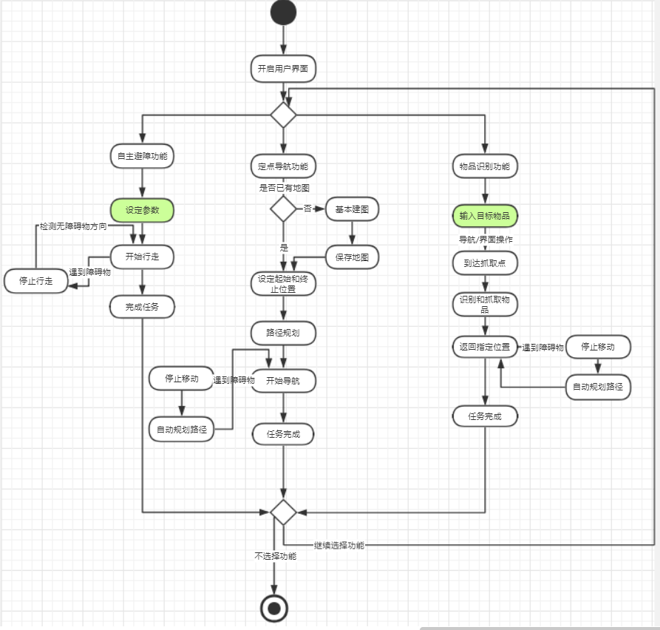
图2-1 业务需求活动图
以上涉及到系统的用户、系统接口和管理者三个部分。
- 对于系统的用户而言，可以通过控制面板或者手机交互来对简易机器人操作系统进行操作。操作前可以选择开启语音辅助功能，以便与机器人进行交互。目前系统支持三方面功能。
选择自主避障功能后，用户可以设定运行速度和运行时间，在室内进行自主移动和避障。
选择导航功能后，用户选择好目的地址，系统可以自动规划路径，如果用户没有进一步对路径进行修改，系统默认选择自动规划的路径。在行进过程中，可能遇到障碍物，有两种避障模式：一是系统会检测并重新规划路线，机器人自主避障前行；二是用户进行语音交互和在用户界面操控机器人避障行进。系统若发现用户提供的路线无法到达目的地，则会反馈给用户不能到达目的地的信息，发出重新规划路线的请求。
其次是抓取物品方面，系统根据用户选择的物品和目的地，首先通过导航功能到达指定地点；根据预定的选择对象进行抓取；抓取完成后反馈用户已抓取信息，用户可根据抓取物品是否正确选择继续，或者重新抓取指令，系统默认继续；再通过导航功能送达指定地点。
用户可以对系统中相关参数进行设置，比如机器人移动速度，抓取时机械臂在垂直和水平方向的移动速度。
- 对于系统的管理者，主要面向系统维护者。接受用户和系统的反馈，对系统出现的bug进行修复和完善系统。

数据需求
在数据需求这一部分，本文根据该工程的特性与设计思路，给出待开发系统的所用数据说明、类层次系统以及各个类的说明。

所用数据说明
本项目涉及到的数据主要包括：机器人自身硬件设置（包括机器人轮子的半径，转弯角度，电机旋转频率等），机器人自身软件设置（正常软件运行所用常量、数值等），机器人所处场地信息，机器人基本建图成果（即保存在机器人内部的“地图”），用户向机器人发送的目的地点或指令信息，机器人管理员在调试或维护机器人时对机器人原始设置或运行逻辑的补充或更改。
我们对以上数据做如下的说明：
- 机器人自身硬件设置、机器人自身软件设置
此项数据来源于机器人在设计和制造过程中的设计人员选择的硬件基础与做出的软件设置，在制造机器人之初便固定在机器人内部，随后作为底层设定维持机器人的正常运行；只有在机器人发生较大故障、或需要进行较大程度的功能修改的情况下，才由机器人管理员重新进行这方面的设置。需要注意的是，此项数据与机器人进行基本建图、路径规划、抓取物品的功能密切相关，如果对这部分数据进行修改，需要注意对机器人进行基本建图、路径规划、抓取物品的表层功能进行相应的修改和维护。
- 机器人所处场地信息
此项数据由机器人管理员在将机器人交付用户进行使用前做出，是机器人管理员对机器人进行的日常维护的一部分。每当机器人被放置于一个新的场地中、或当机器人已进行较长时间的运行后，都需要由机器人管理员对机器人进行日常的检修和维护，其中包括对机器人软件、硬件的检查与更换，对机器人运算缓存数据、冗余数据的清理，对机器人正常运算功能的检查和维护，最重要的是，对当前场地基本信息进行重新设置。特别是每次将机器人放置于一新场地中，一定要由机器人管理员对此项数据进行重新设置与输入，否则，机器人很可能无法在用户指令下完成正常的基本建图功能，其他诸如定点巡航、物品抓取的功能就更无从谈起。
对当前场地基本信息进行重新设置，主要指的是，将当前场地的基本信息，主要是场地宽度、长度，机器人初始位置在场地中的坐标，输入到机器人中，作为机器人之后进行路径规划等工作的必要原始数据。
- 机器人基本建图成果
此项数据是机器人在用户指令下进行基本建图的成果，保存于机器人内部，是机器人之后进行路径规划、定点巡航、物品抓取的必须数据。机器人每被放置到一个新场地中，只有先在用户指令下完成了基本建图，保存了基本建图成果，才具有完成路径规划、定点巡航、物品抓取的能力。可以说，正确、完整的机器人基本建图成果，是机器人完成具体功能的基础。
- 用户向机器人发送的目的地点或指令信息
在机器人的“定点巡航”与“物品抓取”功能中，起始都是用户向机器人发送期望到达点、抓取物品点，或给出明确有效的巡航指令、抓取指令，使机器人按预期到到达点进行调用相应的路径规划类，依据机器人当前所处位置和期望到达点在所处场地中的坐标，进行路径规划工作，再按照路径规划成果行进。此项数据是机器人行使真正功能——巡航和抓取物品的依据，只有具备了此项数据，机器人才能正常地行使功能，否则，机器人将在完成基本建图后停止运行，静止在一处。
- 机器人管理员在调试或维护机器人时对机器人原始设置或运行逻辑的补充或更改
此项数据一般在机器人长时间运行后，或被放置于新场地时由机器人管理员做出设置、调整，其本质是机器人管理员对机器人自身硬件、软件设置的补充或修改，在少数情况下，还涉及到对当前场地信息的维护或修改，和对机器人当前位置的检查和矫正（机器人运行过程中会实时估测自身当前位置，进行自定位并保存位置信息，管理员可在不同时刻对机器人自定为结果进行检查和矫正）。

数据来源流向说明
表格3 数据来源流向表
所用数据类型 | 来源 | 流向
机器人自身硬件设置  机器人自身软件设置 | 机器人管理员的设计、设定 | 在机器人内部，作为底层数据用于机器人基本建图、路径规划、定点巡航、物体抓取
机器人所处场地信息 | 管理员对机器人的数据更新、功能维护 | 在机器人内部，作为基础的场地数据，辅助机器人进行基本建图
机器人基本建图成果 | 机器人在用户指令下进行基本建图的成果 | 在机器人内部，作为实现机器人主要功能的基础，用于机器人路径规划、定点巡航、物体抓取
用户向机器人发送的目的地点或指令信息 | 指挥机器人进行定点巡航时给出的定点巡航点或定点巡航指令、指挥机器人进行物品抓取时的目标物品地点或明确清晰的抓取指令 | 从用户“流向”机器人，是机器人进行路径规划，进而进行定点巡航和物体抓取的主要依据
机器人管理员在调试或维护机器人时对机器人原始设置或运行逻辑的补充或更改 | 机器人管理员对机器人进行的日常维护 | 由机器人管理员流向机器人，在机器人内部，作为底层数据的更新、修改、维护，用于机器人基本建图、路径规划、定点巡航、物体抓取

数据运用相关类说明

类的划分
根据上文中对用例的叙述，可以很容易地看出本文所叙述系统中的潜在类，经过对类的识别分析，可以进一步得到本文所叙述系统的实体类，如下表所示：
表格4 实体类汇总
事物 | 事件 | 场所 | 设备
运动与控制系统 | 启动 | 所处场地 | 摄像头
导航系统 | 获得目标位置 | 地面 | 机械臂
物品识别系统 | 规划路线 | 障碍物 | 运动设备
抓取控制系统 | 按路线行进 | 待抓取物品 | 激光雷达
抓取控制系统 | 抓取物品 | 待抓取物品 | 机械臂
总系统 | 感知障碍  紧急制动
总系统 | 停止

类的层次
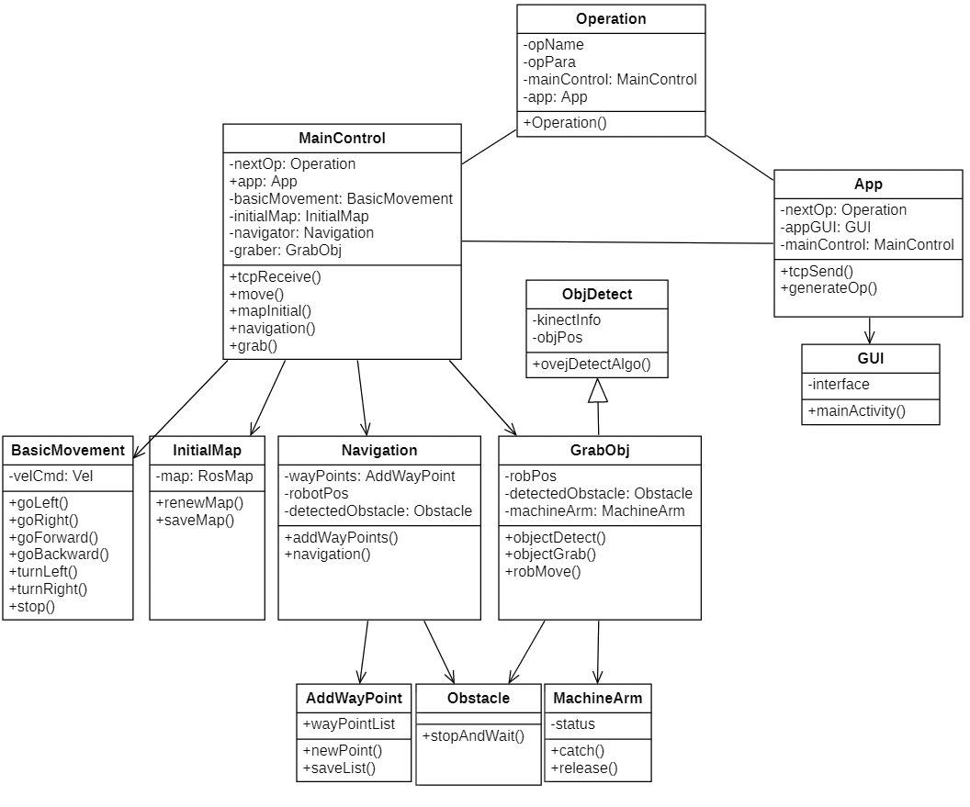
图3-1类层次结构说明

类的具体功能
（1）导航与控制类
导航与控制类实现的主要功能是机器人的导航和移动，由“导航”和“运动控制”两个类组成，需要存储的数据包括：机器人的位置、所处场地的信息、目标位置，以及机器人在运动中的产生各种数据。
“导航”类根据机器人的位置、所处场地的信息、目标位置进行运算，为机器人后续运行进行路径规划，并将导航生成的规划路线交给运动控制系统来执行；
“运动控制”类指挥运动控制系统来控制机器人，实现机器人按规划路线运行，并在行进过程中，实时调用“导航”类来检查前方是否存在障碍物；每当“导航”类检查到前方存在障碍物，则由导航系统向运动控制系统发出紧急制动指令，使机器人停止行进，直到检测不到障碍物，再按原运动指令与规划路径运行。
（2）物体识别及抓取类
物体识别及抓取类实现的主要功能是机器人对目标物品的识别和抓取，由“物品识别”和“物品抓取”两个类组成，需要存储的数据包括：目标物品的相关有效识别特征，目标物品的位置方向。
当机器人在导航系统、控制系统的作用下运行到目标物品所在位置时，机器人调用“物体识别”类，依据目标物品可识别特征对目标物品进行识别，并依据识别结果测算出目标物品精确的三维坐标；
得出目标物品精确三维坐标后，机器人调用“物体抓取”类，对目标物品进行抓取。
（3）启动与终止类
机器人启动时，不仅要完成系统的加载任务，还需要完成对一些基本数据的初始化，包括机器人的起始位置、目标物品所在位置以及场地的地图信息。机器人启动通过用户手动输入的方法完成。首先，用户手动控制机器人在全场地范围内运行，同步进行建图，并将地图信息保存起来；机器人会自动存储起始位置。然后确定目标位置；目标位置需要用户预先通过语音指令进行设定，存储在机器人的系统中。
机器人在停止运行时，会存储当前场地信息和自身位置信息，以供下一次使用。
机器人的紧急停止可能出现在以下几种情况下：硬件设备出现故障；机器人旋转360度而没有前进；机器人返回了历史转向点（这说明机器人路径规划错误，即迷路了）。此时机器人应当返回相应信息，等待机器人管理员进行下一步维护操作。

功能需求

功能相关主体说明

用户
用户是两种机器人使用者中权限较低的一种，一般情况下仅作为某个任务或某项实验的启动者、执行者，来为机器人发送指令，或为完成某项任务、某个实验而对机器人做必要的输入。用户只可使用机器人已设定好的功能或模式，而不可对机器人进行任何功能或模式的修改，也不可直接接触、修改机器人内部的运算与指挥逻辑。

机器人
机器人是执行具体任务、指令的主体，由机器人管理员进行内部程序编写和日常维护，由用户给出具体的目标和发出具体的指令（例如设置巡航点或抓取点，发出巡航指令和抓取指令）。在机器人管理员编写并日常维和机器人内部程序和相关运行逻辑的前提下，在用户给出具体的目标点、发出具体指令后，由机器人进行具体的运动控制；此外，机器人还负责机械臂的控制，各项传感器读入数据的处理和寻路算法的实现。

机器人管理员
机器人管理员是两种机器人使用者中权限较高的一种，负责编写机器人内部程序、调节机器人功能与模式、对机器人进行日常维护。机器人管理员是机器人的设计者、制造者、维护者，具有修改机器人一切功能和设置的最高权限，同时也担负着维护机器人正常功能、帮助用户使机器人按期望状态运行的职责。机器人管理员在维护、调试机器人时，可以暂时地以用户的方式对机器人发送目标地点和指令信息，以检测机器人的功能是否正常、是否符合预期。

功能流程说明

基本建图
基本建图部分的主要功能，是使得机器人可以在用户发出基本建图指令后，依据机器人管理员提前输入并存储在机器人内部的当前场地基本信息，完成对当前场地的建图工作，并完成建图成果。具体步骤是：机器人启动，用户向机器人发出建图指令，机器人开始运动；机器人在开始运动后启动雷达，开始建图，同时机器人在用户控制下在需要进行建图的当前场地中移动，并在移动过程中持续对当前场地进行建图；机器人完成对当前场地的建图，停止运行，并保存地图。

路径规划与导航
路径规划与导航部分实现的主要功能是：根据给出的目标地点或用户发出的指令，结合基本建图中保存的地图，给出规划路线，使得运动系统可以向特定方向、沿特定路径指挥机器人行进；在机器人行进过程中，持续检测前方路径上是否存在障碍物，如是，向运动控制系统发出紧急制动指令，使机器人停止行进，直到检测不到障碍物，再使机器人在运动控制系统下按原运动指令与规划路径运行。
（1）位置定位
位置定位部分实现了对机器人在场地中的实时位置的确定，具体的是，通过调用机器人内部存储的当前场地基本数据、基本建图成果、机器人原始定位，机器人运行记录，确定机器人自身所处位置；当用户通过语音指令指定了目标物的位置信息，直接将目标位置存储在机器人内部位置信息中，确定运行的目标位置目标。
（2）规划路线
规划路线部分实现了依据位置定位结果和给定的目标，实现对机器人行进路线的规划，也就是帮助机器人利用其自身位置信息和目标位置信息进行路径规划；具体的是，通过调用机器人内部存储的当前场地基本数据、基本建图成果、期望到达的目的地点，通过在机器人内部进行运算，计算出并返回规划好的路径。

运行中自主避障
这一部分由机器人在运行过程中完成，需要现两个功能：一是对障碍物的识别，二是紧急制动以及障碍物消失后继续运行。前者在机器人运行过程中不断调用系统已有的障碍物识别功能，并在识别出前方障碍物后向机器人的运动控制部分发出紧急制动指令，让机器人停止运行；后者在机器人紧急制动后继续重复地调用障碍物识别功能，以判断前方判断障碍物是否消失，并在障碍物消失后向运动控制模块发送信息，让机器人按原规划路径继续运行。

物体识别与抓取
物体识别与抓取部分实现的主要功能是：当机器人在导航系统、控制系统的作用下运行到目标物品所在位置时，需要调用物体识别模块依据目标物品可识别特征对目标物品进行识别，随后由物体抓取模块根据相关信息对目标物品进行抓取。
（1）物体识别
物体识别部分需要实现的功能，是通过对摄像头拍摄得到的照片与物体类中包含的信息进行对比和图像模式识别，从而判断拍摄图片中是否为目标物品，并最终确定目标物品在整个场地中的三维坐标。
物体识别部分的应用场景有二：
情景一，在识别目标物体时，调用物体识别模块，在给出目标物品位置（平面坐标）的情况下进一步确定目标物体所处高度，即明确目标物体三维坐标；
情景二，在没有给任何目标物品相关信息的情况下，判断前方障碍物是否为目标物品。根据以上两种不同情况的不同需求，可以设计两种识别方法。在这里，我们考虑调用一些现有的模式识别的包进行识别。
（2）物体抓取
物体抓取部分需要实现的功能，是依据物体识别模块最终给出的目标物品的三精确维坐标，实现对目标物品的抓取：首先，根据目标物品的三维坐标，让机械臂达到指定的位置；其次，让机械臂做出“抓取”的动作，这里需要调用机器人的一些接口函数，需要物体抓取类通过三维坐标计算出接口函数所需参数值（这里需要进一步考虑的，是接口函数参数的设计问题，考虑通过获取目标物品更多的图片，以对目标物品进行更深层次、更细致的建模——这可能需要更改物体识别得出的部分数据，通过对目标物体的重复拍照、多次识别，更细致地确定目标物品各个顶点的三维位置；也可考虑采取简易做法，直接根据照片将机械臂的中心与物体的中心对齐）；最后，完成对目标物体的抓取。

机器人具体功能例图

基本建图
主要参与者：机器人，用户；
目标：使机器人能够在用户控制下完成对当前场地的建图；
前置条件：机器人管理员已经完整地配置并维护好机器人的系统和功能，用户熟悉机器人的使用方式；
启动：机器人启动，用户发出建图指令；
场景：
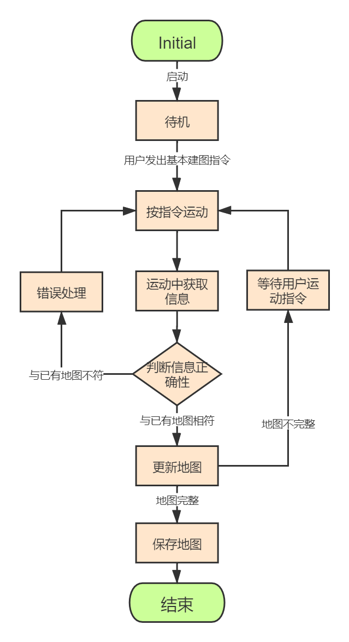
图4-1 基本建图功能状态转移图
1. 机器人启动，用户向机器人发出建图指令；
2. 机器人开始运动；
3. 机器人在开始运动后启动雷达，开始建图；
4. 用户控制机器人在需要进行建图的场地中移动；
5. 机器人在移动过程中持续对当前场地进行建图；
6. 机器人完成了对当前场地的建图。
7. 机器人保存地图。
优先级：高
何时可用：第三个增量
使用频率：高
次要参与者：机器人携带的各类传感器；

定点巡航
主要参与者：机器人，用户；
目标：使机器人能够按照用户给出的导航点或发出的巡航指令进行巡航；
前置条件：机器人管理员已经完整地配置并维护好机器人的系统和功能，用户熟悉机器人的使用方式；
启动：机器人启动，用户给出的导航点或发出巡航指令；
场景：
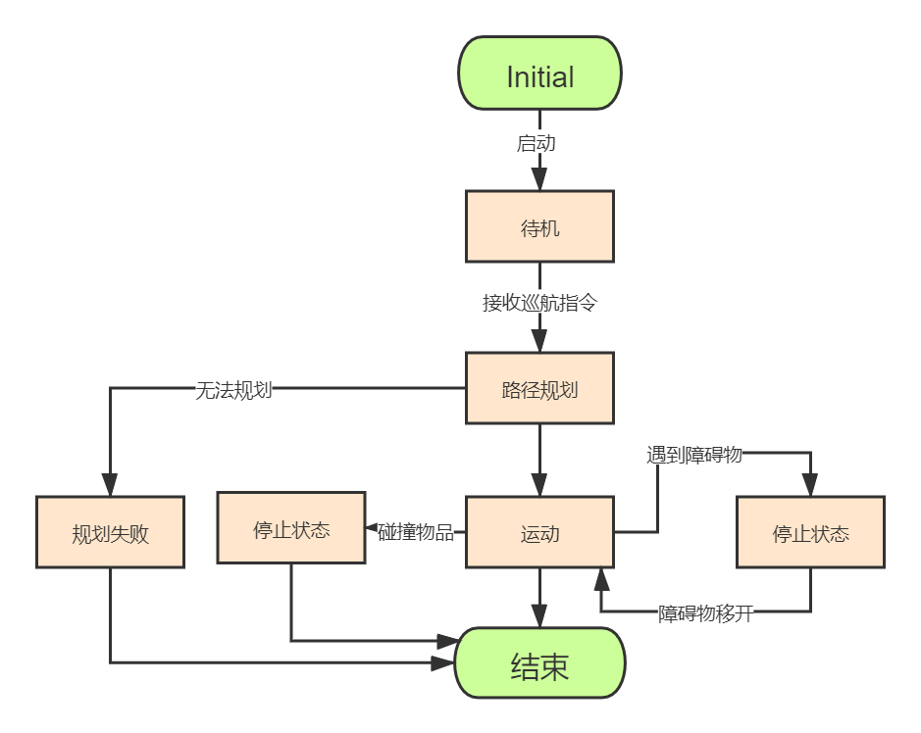
图4-2 定点巡航功能状态转移图
1. 机器人启动，用户通过语音给出导航点或发出巡航指令；
2. 机器人根据基本建图过程中建立并保存的地图，和用户在步骤1中给出的导航点或发出的巡航指令，进行路径规划；
3. 机器人在控制系统的管理下按规划路径运动；
4. 如果遇到障碍物，机器人自动停止运动；
5. 判断障碍物被移开后，机器人按规划路径继续运动。
优先级：中
何时可用：第三个增量
使用频率：中
次要参与者：机器人所携带的各类传感器；

运行中自主避障
主要参与者：机器人
目标：机器人能够在运行过程中完成对障碍物的识别和紧急制动，检测出障碍物消失并继续运行；
前置条件：机器人正在进行运动，具有明确的运动指令和目标运动地点，以及明确的运动方向，探知障碍物存在的各传感器工作状态；
启动：机器人在运动过程中自动持续调用自主避障模块；
场景：
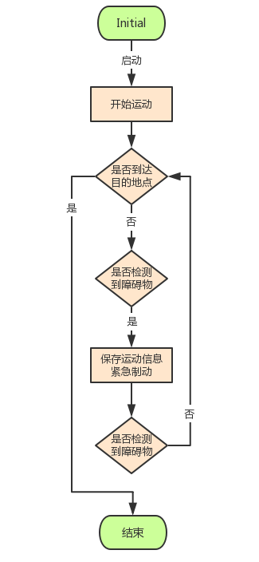
图4-3 运动中自主避障功能状态转移图
- 机器人开始运动；
- 机器人判断当前是否到达最终目的地点，是，则转向6，否，则转向3；
- 机器人在运动过程中自动调用自主避障模块，若检测到前方障碍物，转向4，否则不断重复3；
- 机器人保存当前运动状态的相关信息，同时做紧急制动，转向5；
- 机器人持续检测前方障碍物是否存在，保持不动，直到无法继续检测到前方障碍物的存在，则根据之前保存的运动状态信息恢复之前运动状态，转向2；
- 机器人到达目的地点，结束运动；
优先级：中
何时可用：第三个增量
使用频率：中
次要参与者：机器人所携带的各类传感器；

目标检测与抓取
主要参与者：机器人；用户
目标：机器人能够按照用户给出的抓取点或发出的抓取指令自主完成对指定物体的抓取；
前置条件：机器人管理员已经完整地配置并维护好机器人的系统和功能，用户熟悉机器人的使用方式；
启动：机器人启动，用户给出的抓取点或发出抓取指令；
场景：
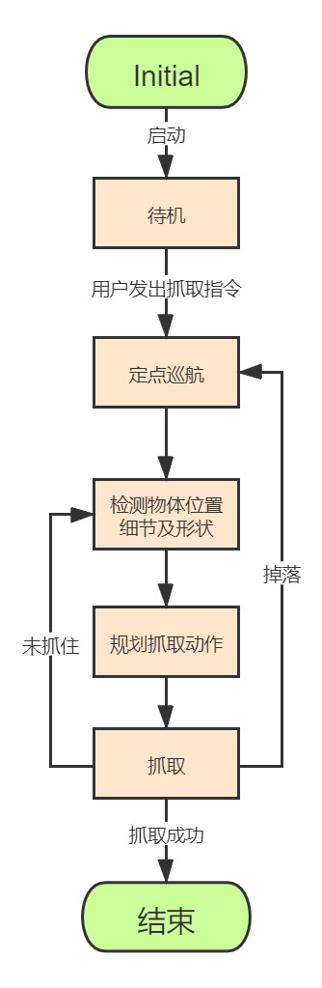
图4-3 目标检测功能状态转移图
1. 机器人启动，用户通过语音给出抓取点或发出抓取指令；
2. 机器人进行定点巡航，按规划路径移动到应抓取物体所在的位置；
3. 机器人检测物体的位置细节以及物体形状；
4. 机器人对抓取这一物体的动作进行规划；
5. 机器人按照规划结果对物体进行抓取；
6. 机器人完成抓取动作；
优先级：中
何时可用：第三个增量
使用频率：中
次要参与者：机器人所携带的各类传感器；

用例模型

基本建图
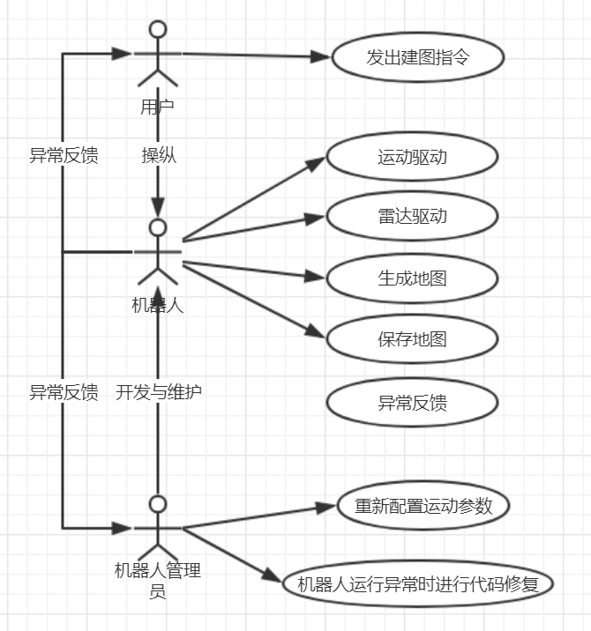
图4-1 基本建图例图

定点巡航
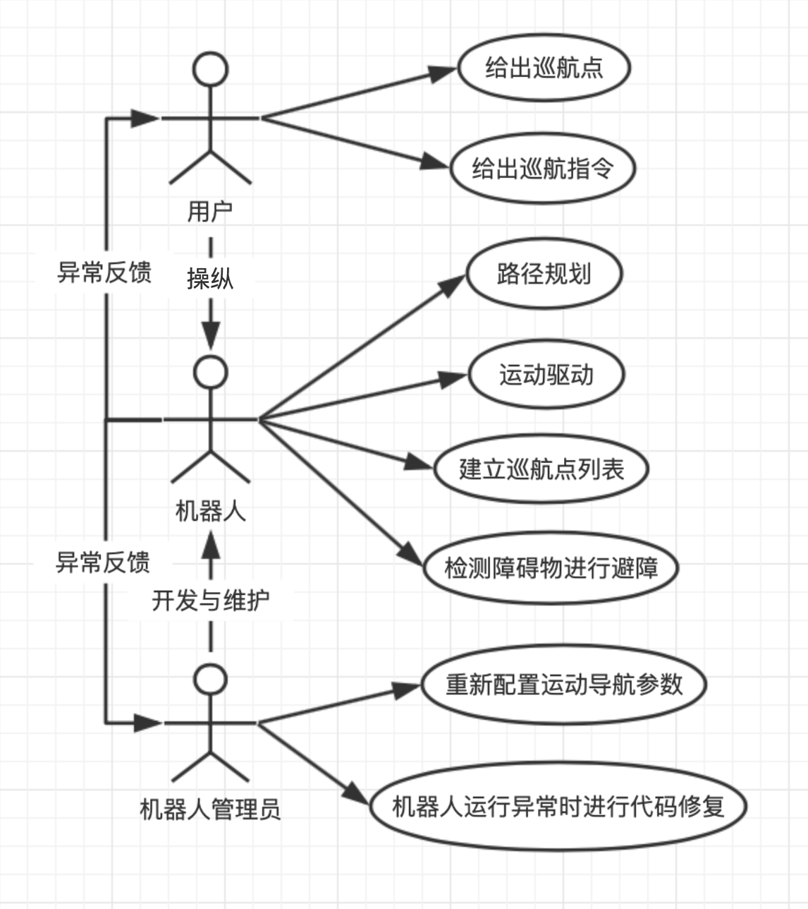
图4-2 定点巡航例图

运动中自主避障
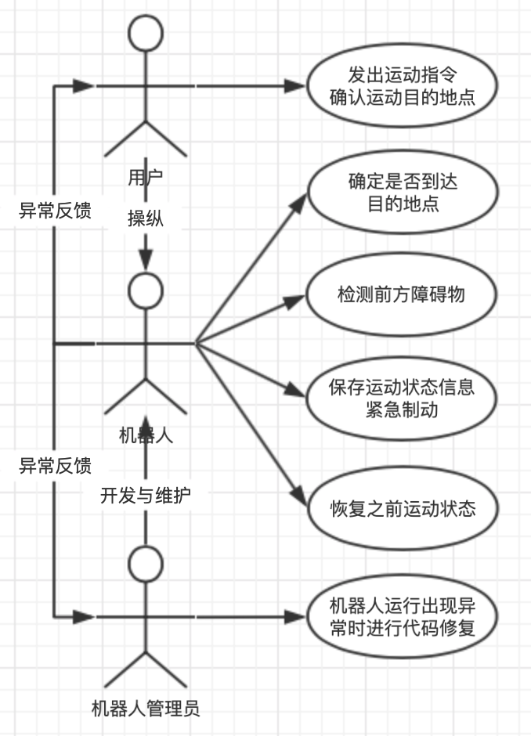
图4-3 运动中自主避障例图

目标检测与抓取
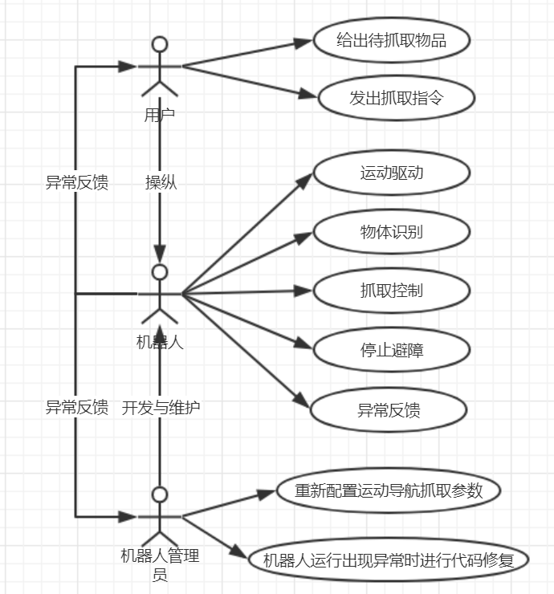
图4-4 目标检测与抓取例图

非功能需求

性能指标
- 室内环境简单，周围环境较为空旷的情况下，确定机器人的始发点和目标点后，路径规划应在60s内完成；若周围环境复杂，路径规划应在300s内完成；
- 机器人路径规划应择优进行，同时兼顾路径的短程性、前行过程中机身行进的流畅性，以及到达目的地所用时间较小；
- 路径规划完成后，机器人速度应在1s内由静止提升至0.1m/s，机器人移动全程平均速度介于0.1m/s到0.2m/s之间；
- 保证机器人移动的精确性：机器人到达目的地后，其实际位置与目标位置的距离不超过0.1m；
- 控制机器人目标识别响应时间：机器人到达指定位置后，应在60s内识别出目标物体；
- 控制机器人物体抓取响应时间：机器人识别出目标物体后，在60s内完成目标物的抓取；
- 机器人应拥有处理突发事件的能力，避免对自己或外界造成伤害：若机器人的激光雷达最小探测范围（0.15m）内突然出现障碍物，机器人应在1s内由原来状态转变为静止状态；
- 若10min内用户没有向机器人发出新指令，并且机器人不处于当前任务未完成状态，应自动进入休眠状态（即待在原地，机械手爪将之最低并且收起），以保证较低的功耗和较小的占用空间；
- 若机器人处于休眠状态，用户发出指令后，机器人应在5s内被唤醒，然后对用户发出的指令进行响应。

系统可用性
- 周围环境不是特别复杂（即理论上机器人一定能找到从始发点到目的地的一条安全且对于机器人来说足够宽敞的环境）的情况下，确定始发点和目标点后，机器人应能够规划出至少一条路径，并在移动前对路径全程进行检查，保证机器人能安全通过；
- 环境原因导致机器人无法规划出一条安全宽敞的路径，应不予移动，并且向操控者发出报警提示；
- 当用户没有向机器人发出新指令，并且机器人不处于当前任务未完成的状态时，应待在原地待命，并且不进行任何动作；规定10min内没有接到新指令，即进入休眠状态；
- 机器人运行过程中，始终避免与禁止的物体发生碰撞；若机器人已经处于静止状态，但是有物体持续向机器人方向移动并且最终导致碰撞，碰撞责任不由机器人以及机器人开发人员承担；
- 抓取物体的过程中，机械手爪抓取物体的力度应当适中，力度不应过大而损坏物体，也不应过小导致物体掉落。

可移植性
系统应当具有可移植性：保证了新环境中安装有程序正常运行所依赖的一切环境和包之后，机器人路径规划、移动、目标检测以及物体抓取等相关代码应可移植到新环境中，并且机器人程序可正常运行，并且原有环境下可以进行的一切指令的运行效果与新环境中运行无异。

完整性
系统应实现规格说明书所规定的一切功能，用户按照手册使用机器人，应保证所有指令都能正常执行。

可扩展性
- 任何对象的任何方法代码长度均不应超过200行；
- 每个对象通过消息交互，对象之间应该尽量保证透明性：即提供了对象之间消息传递的方式后，一个对象代码的修改应努力保证不影响另一个对象的代码正常运行；
- 90%bug的修改时间不应该超过3日；
- 新增加功能不应导致大幅修改原有代码；
- 代码设计时应参照设计模式。

健壮性
- 合理的温度、湿度、光照的变化不应导致机器人失效；
- 地理位置以及环境的嘈杂程度不应对机器人的工作效果产生影响。

易用性
机器人操作保证对用户友好：经过简单介绍后，不熟悉机器人的用户应能够在3min内完成机器人始发点、目标点以及目标物体的设定。

安全性
- 机器人应在室内环境下运行，保证机器人所处环境地面坚硬、平滑、无较大裂缝、干燥、温度适宜，坡道坡度不大于15°，能够承载不小于40kg的重量，并且能够提供足够抓地力，例如瓷砖、木地板、大理石、毯砖等；
- 机器人没有防水功能，为保证用户以及机器人的安全，应保证机器人所处环境内没有可能导致泼洒的液体，例如盛有饮料的水杯，更不能让机器人抓取可能导致液体泼洒的物体；
- 为保证用户以及机器人的安全，应尽量保证机器人所属环境内没有可能因为移动或者掉落导致破碎的玻璃或陶瓷制品制品，如水杯、花瓶等，更不能让机器人抓取此类容易因掉落而破碎的危险物品；
- 启智ROS机器人的承载能力为10kg，任何情况下都不能允许机器人抓取重量超过10kg的物体；
- 机器人的工作环境温度应在15℃~35℃，应避免过冷或过热对机器人电池造成影响，引发安全隐患。同时，机器人工作环境中应避免明火、肉眼可见的放电等不安全因素；
- 机器人整机重量约为30kg，组成部件均为坚硬物体，且不可避免的有棱角，因此机器人移动速率不应超过0.2m/s，以防止对用户以及机器人造成损伤。

用户界面需求

功能选择界面
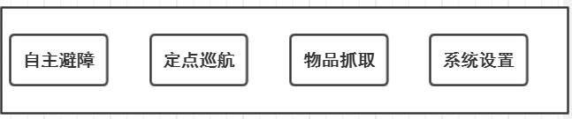
图6-1 功能选择界面

导航功能界面
用户界面应当简洁直观，可操作性强。
用户只需选择起始点，下达开始导航的指令后，系统在2s后开始导航。
由于建图时机器人的起始位置和导航开始时的起始位置可能不一致，用户需要点击 Rviz 界面上方工具栏条里的“2D Pos Estimate”按钮，然后再点击 Rviz 的地图里，现实机器人所处的位置。这时，会出现一个绿色大箭头，代表的是机器人在初始位置的朝向。按住鼠标键不放，在屏幕上拖动画圈，可以控制绿色箭头的朝向，松开按键后，机器人便会自动到达我们指定的初始位置。
在地图界面中，右侧显示机器人和构建的地图信息，左侧显示机器人的各项状态数据和地图的相关数据。在右侧地图显示中，黑色图案为静态障碍物轮廓，蓝色色带为安全边界，红色点状为机器人的激光雷达数据点。
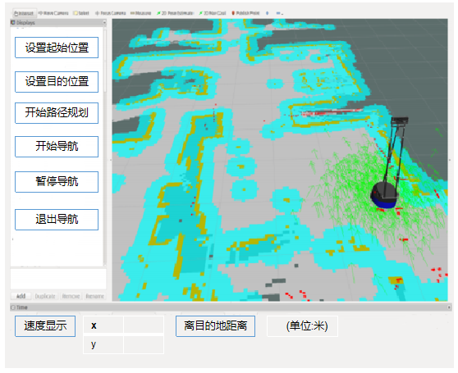
图6-2 导航起始位置设置界面
设置好机器人的初始位置后，可以开始为机器人指定导航的目标地点。点击 Rviz 界面上方工具条里的“设置目的位置”按钮，然后点击 Rviz 里地图上的导航目标点。此时会再次出现绿色箭头，和前面的操作一样，按住不放在屏幕上拖动画圈，设置机器人移动到终点后的朝向。
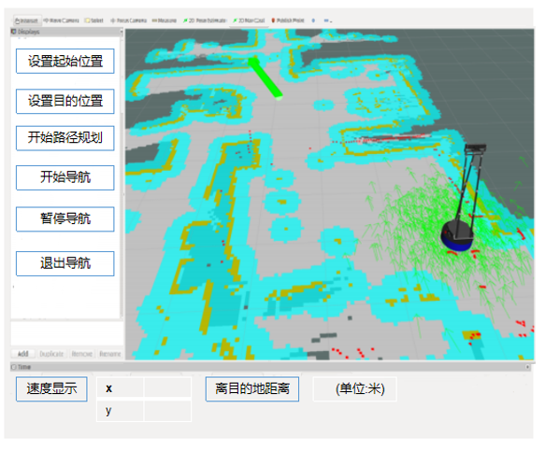
图6-3 导航终止位置设置界面
选择完目标朝向后，松开点击，全局规划器会自动规划出一条紫色的路径，这条路径从机器人当前点出发，绕开蓝色的安全边界，到移动目标点结束。用户下达开始导航指令后，机器人便按照指定路线到达终点。
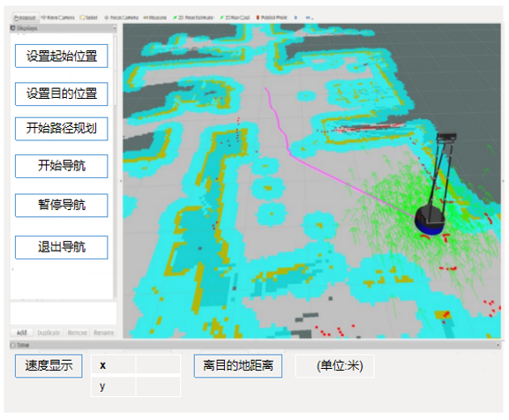
图6-4 导航规划路径界面

抓取功能界面
用户需要先确定好机器人起始位置和物品放置位置，与导航功能设置一致；其次待机器人到达指定地点，会显示机器人模型及 Kinect2 采集到的机器人面前的物体的三维点云。
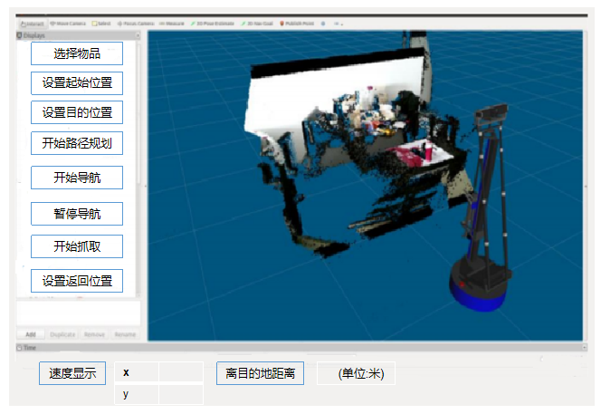
图6-5 采集物品数据界面
大约 1 秒之后，机器人会先检测桌面，并调整自身与桌面的距离。
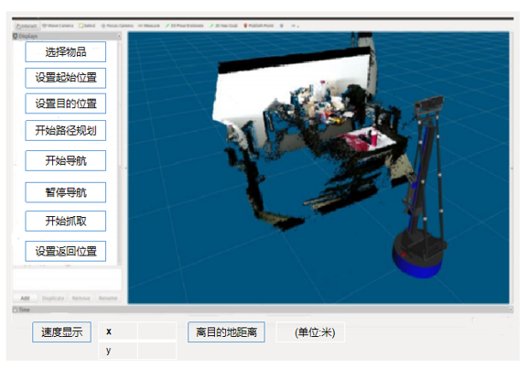
图6-6 检测物品界面
用户点击开始抓取，检测桌面上的物品，开始左右平移让自己对准物品。接下来抬起机械臂，向前抓取物品。在 Rviz 里可以观察物品定位抓取的过程。
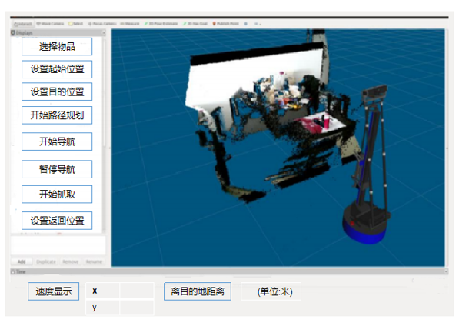
图6-7 抓取物品界面
机器人获得物品后，设置返回地点，然后伸手将物品交给面前的主人，任务到此结束。

运行与开发环境

运行环境
达到此配置的计算机在三台以上：
表格5 运行环境
硬件 | 性能
内存 | 大于8GB
硬盘 | 大于100GB
启智ROS机器人 | 一台

软件环境
启智ROS机器人执行指令依赖的软件环境
表格6 软件环境
软件环境
ubuntu16.04
kinetic版ROS
libfreenect2
IAI_Kinect2
RPLIDAR ROS
讯飞语音识别工具
导航地图工具
RoboWare Studio 等编写启智ROS机器人代码的IDE
windows7以上支持linux环境的虚拟机或双系统

